Муниципальное Бюджетное учреждение

«Районный центр культуры и досуга»

филиал «Дунгуйский сельский клуб»

Секция: Мои земляки в истории России

Тема: «Детство, опаленное войной».

Автор: Серебренникова Ольга,
Научный руководитель: Курикалова Марина Ильинична.

Село Дунгуй
2019 г.

Оглавление

Введение………………………………………………………………….………..3

Глава 1. Село Дунгуй и деятельность колхоза имени Буденного в 1940-е годы…………………………………………………………………….…………6

Глава 2. Дети войны………………………………………………….…………..8

2.1. Начало войны - переворот в судьбе…………………………….……….…8

2.2. Украденное детство………………….………………………………………8

2.3. Долгожданная Победа……………………………………………………..12

3.Жизнь после войны - продолжение подвига………………….…………….13

4.Связь поколений………………………………………………………………14

5.Заключение………………………………..…………………….…………….15

6. Список литературы…………………………………………………………..16

7. Приложения…………………………………………………………………..17

Введение
Более 70 лет назад окончилась Великая Отечественная война. Нет такой семьи, которой не коснулась Великая Отечественная война. 22 июня 1941 года горе ворвалось в сердце каждого человека. Вся наша страна, как одна крепкая семья, боролась с фашистами и победила! Военнослужащие, мирные жители и даже дети испытали на себе все ужасы войны.
Война и дети… Казалось бы, эти два понятия несовместимы, но война была народная, и это убедило нас, участников встреч с детьми военного времени. Дети войны… Они хорошо помнят Великую Отечественную, хотя в начале ее им было 5, 8, 12 лет. Они взрослели, неся на своих хрупких плечах и горечь поражений, и радость побед. Поколению, рожденному в 30-е, суждены были великие испытания. Это поколение внесло свой вклад в Победу. В годы войны тысячи ребят сражались: одни – на фронте, в действующей армии, другие – в подполье и партизанских отрядах. Миллионы 12-13 подростков становились к станкам. Нелегко пришлось обыкновенным мальчишкам и девчонкам. Война наложила отпечаток на всю их дальнейшую жизнь и судьбу. Мы с интересом читаем и слушаем воспоминания тех людей, которые воевали на фронтах. Их, к сожалению, остается все меньше и меньше среди нас. Много книг написано про страшные бои, про героев войны, но немного сказано про детей войны – про тех, кому в те страшные годы было совсем еще немного лет. Они были просто маленькими детьми. Они просто жили, не раздумывая о причинах того, почему им так несладко. Они жили и страдали вместе со всей страной. Они не награждены за это орденами и медалями. Они просто выжили, и ими построена та страна, в которой мы сейчас живем. Это они, дети войны, повзрослев, отстроили разрушенные города и села, подняли целину, построили электростанции, проложили железные дороги…
Мысль к изучению данной темы пришла неожиданно: однажды, разбирая архивные документы в краеведческом музее, мы обнаружили пожелтевший листок, оказалось, что это докладная бригадира колхоза имени Буденного Серебренникова адресована председателю колхоза Курикалову о проведении жатвы, на докладной стояла дата «9 сентября 1943 год» (приложение 1). В докладной речь шла о ходе уборке зерновых, из которой я узнала, что «гребут 3 девчонки, сгребли всего 5 гектаров, косют 12 кос», нет необходимого инвентаря: молотка, граблей, лопат для расчистки тока, мало лошадей, не хватает на участке людей. В конце докладной отчаявшийся бригадир добавляет « Вот такая работа незнай как продолжать дальше вообще условия жизни очень плохие.» (орфография автора соблюдена).
Мы задались вопросами: кто они-эти три девчонки, почему сгребли 5 гектаров и это мало, сколько им было лет в то время, кто они – дети войны, наши ровесники из сороковых годов, как они пережили страшные четыре года, о чем мечтали, какова роль детей и подростков в приближении Дня Победы? Мы поняли, что наших знаний по проблеме недостаточно. Чтобы найти ответы на эти вопросы, решили провести данное исследование.
Актуальность темы:
заключается в том, что людей, переживших войну, помнящих это страшное время, становится все меньше и меньше, а их воспоминания чаще всего не записаны.
Цель:
раскрыть теоретически и обосновать практически жизненную позицию детей села Дунгуй в годы ВОВ, степень участия в трудовой деятельности колхоза имени Буденного, истоки их трудового героизма
Задачи:
1.Изучить и проанализировать архивные документы, краеведческую литературу по теме исследования.
2.Изучить степень и характер участия детей и подростков села Дунгуй в деятельности колхоза имени Буденного во время ВОВ в ходе встречи с реальными детьми войны.
3.Создать альбом о детях войны, рекомендовать для использования на уроках истории, культурно-массовых, патриотических мероприятиях.
4.Составить список детей-войны муниципального образования «Малокударинское».

Объект исследования:
образ жизни детей в годы Великой Отечественной войны.

Предмет исследования:
жизнь и роль детей - наших земляков в Великой Отечественной войне, их судьбы в послевоенное время.

Гипотеза исследования: поведение и образ жизни детей характеризовались патриотизмом, гражданской активностью, преданностью Родине.

Методы исследования:
изучение мемуарной литературы, архивных материалов районного архива, школьного краеведческого музея, СМИ, интервьюирование детей войны, анкетирование современных подростков.

Практическая значимость:
данный материал можно использовать как дополнительный на уроках истории, краеведения, и на внеклассных занятиях, культурно-массовых, патриотических мероприятиях. Также собранные материалы будут переданы нами в школьный краеведческий музей. Надеемся, что наша работа будет интересна для учеников, учителей, местных жителей.

Новизна:
использование новых источников о Великой Отечественной войне: документальных свидетельств детей войны.
Для лучшего понимания данной темы, были изучены архивные документы о хозяйственной деятельности колхоза имени Буденного районного и школьного архивов, летопись села Дунгуй, мемуарные статьи нашего земляка Курикалова Ивана (1928 г.р) в газете «Бурятия» №76 от 23 апреля 2004 года статья-быль «Чужое место» и очерк «В снежном плену» № 207 от 29 октября 2004 года, в статьях автор рассказывает о работе и жизни детей, подростков, стариков в годы войны в селе Дунгуй.
Богатая информация была получена в результате знакомства с личными архивами детей-войны: Серебренниковой Елены Михайловны, Серебренникова Георгия Степановича, Жарниковой Нины Деомидовны, Лесковой Валентины Константиновны, Жарниковой Евдокии Ивановны, Серебренникова Николая Павловича, Серебренникова Иннокентия Павловича, Слепченовой Екатерины Андрияновны, Серебренниковой Александры Ильиничны, Курикаловой Екатерины Ивановны.
Нам было важно выяснить, как они узнали о начале войны, что происходило в это время вокруг, повлияло ли на их дальнейшую судьбу военное детство.
Особая ценность записанных нами воспоминаний заключается в том, что в них содержатся не только страшные исторические подробности, но и большая боль ветеранов. Настолько эти воспоминания наполнены переживаниями, что понимаешь, как тяжело этому поколению вспоминать те страшные события даже спустя десятки лет. Поэтому большинство записей отрывочные.

- Село Дунгуй и деятельность колхоза имени Буденного в 1940-е годы.
Село Дунгуй возникло в прошлом столетии. В конце 18 века село Дунгуй подразделяли на два села: «Дунгуй» и «Жарниково». В селе Дунгуй было несколько улиц: Наймачина или еще ее называли Поповской, Кукуй, Иванячья и Дунгуй. А в село Жарниково входило три улицы: Правленская, Береговая и Жарникова. В этих двух селах было около 300 домов: 17 домов было на Иванячьей улице, на Наимачине 20 домов, на улице Кукуй стояло 12 домов, на Береговой 11 домов, на Правленской 10, еще между Кукуй и Иванячьей улицами «на бережке» стояло три дома, около 53 на Жарниковой и около 80 на улице Дунгуй. В нашем селе стояли большие и красивые дома, большая часть из них принадлежала кулакам. Но их практически все вывезли за пределы нашего села, после раскулачивания. Большая часть в данное время находятся в селе Энхэ-Тала, а также в селе Кудара-Сомон.
Свидетельством того, что на территории наше села, в прошлом столетии находилось две деревни, являются жители нашего села, которые были непосредственными очевидцами, существования этих деревень. Также существованию в данном месте деревни, свидетельствуют колодцы, которые были засыпаны землей, после того, как вывезли дома и эта территория была занята покосными угодьями. Они начали проявляться по прошествии нескольких лет, это объясняется тем, что после попадания воды на эти территории земли, почва , которая была насыпана в колодца осела.
А также это подтверждают исторические документы. Например, в 10 выпуске, составителем, которого является М.Король г.Санкт- Петербурга «Документ о землепользовании и землевладении в Забайкальской области» на с.88, говорится, что в Тамирскую волость входили села: Уладый, Ашун, Унгуркуй, Шазага, Дунгуй и Жарниково. И в «Забайкальской епахиальной ведомости» 1912 года, есть упоминание о том, что народ в село Малая-Кудара стекался из деревень: Уладый, Ашун, Дунгуй, Жарниково. А еще подтверждающими документами, являются многочисленные письма от репрессированных.
«…В 30-е годы началась коллективизация, образовался колхоз им.С.М Буденного. Первыми в колхоз вступили братья «середняки» Елизар Иванович, Константин Иванович, Кирилл Иванович Курикаловы. Работали три бригады: первая бригада находилась в «Жарниково», вторая –середина села и третья бригада в Дунгуе. В годы войны председателем колхоза работал Курикалов Петр Александрович. Массовый призыв на войну начался в 1942 году, мужчин забрали на войну. Остались работать в основном женщины, подростки и старики.
А работы в колхозе было не мало: была большая ферма, держали коров, свиней, лошадей, овец, разводили куриц. Была своя пекарня, маслобойня, мельница стояла, на «Пчельнике»- пасека. На «Хурцаке» сеяли семя, верхушки молотили на семена, рвали с конопли «посконь», вязали в снопы. В «Наймачине» была сделана яма, в ней вымачивали, трепали и вили веревки. Из оставшегося волокна ткали конопляные половики. Дратву лощили, шили ичиги….».
На участках жили месяцами, пахали на конях, обрабатывали и засевали поля. «Все, что можно было распахать, давным - давно распахали. Но колхоз, однако, за счет чего-то должен был расти, расширяться. И ему выделили участок земли в местности Сармик, что примерно в 35-40 километрах от Дунгуя. <…> Ценность участка была в том, что этих холмов было много. Распахивай, сколько можешь, владей...»!

2. Дети войны
2.1 Начало войны – переворот в судьбе.
Великая Отечественная война не могла не оказать влияние на судьбы всех людей, даже самых маленьких. В их памяти остался глубокий след от страшных событий. Первые дни войны стали для многих самыми трагическими в жизни.
Из воспоминаний Елены Михайловны: «Утром 22 июня 1941г. в нашем селе объявили о собрании. Все люди Дунгуя собрались к местной конторе. Я и мои родители думали, что объявят что-то приятное, а тут.… Из громкоговорителя раздался голос Левитана «Внимание! Говорит Москва! На рассвете 22 июня 1941года фашистская Германия без объявления войны напала на Советский Союз. Началась Великая Отечественная война. Наше дело правое. Враг будет разбит. Победа будет за нами!!!» Конечно же, нас всех охватил ужас, страх, «Как нам быть? Что делать? Как-то надо Родину спасать!». Левитан с такой уверенностью и силой произнес свои последние слова, что их не только запомнили миллионы людей, но и вдохновили и приободрили…».
Из воспоминаний Жарниковой Евдокии Ивановны. «…Когда началась война, мне было 7 лет. В школе я не училась, потому что не было одежды. О начале войны родители узнали в поле. Все бежали, кричали «Война, война. Кто-то плакал, и как-то все сбивались в кучку, словно искали защиту. В 1942 году отец ушел на фронт и вскоре погиб. Нас осталось с мамой трое детей: я, Варвара и Константин».
Серебренников Николай Павлович вспоминает «Когда началась война, мне было 5 лет. В семье нас было шестеро детей. О начале войны родители услышали на работе. Прибежали домой, плачут. И взрослые, и дети выбежали на улицу, собрались на сходку, где представитель из района сообщил о начале войны…»
2.2. Украденное детство.
С первых месяцев войны численность молодежи в оборонных предприятиях возросла. Подростки старались работать за себя и старшего товарища, ушедшего на фронт, выполнять в дни войны две нормы.
Тысячи школьников пришли на промышленные предприятия, чтобы заменить ушедших на фронт рабочих, встали за станки вместо ушедших в действующую армию. В стране возникло и ширилось движение “Молодёжь - на производство! ”. В это движение быстро включились дети и подростки. .
Отдавая большую дань рабочему классу в обеспечении победы над немецко-фашистскими захватчиками, нельзя не рассказать об огромном вкладе в общую победу советского крестьянства. Несмотря на огромные трудности, которые пришлось преодолевать сельским труженикам, все годы войны фронт и тыл обеспечивались сельскохозяйственными продуктами и необходимым сырьём. А обстановка сложилась тяжелейшая уже в первые месяцы войны. Значительная часть мужского населения деревни ушла в действующую армию, и в основном все работы приходилось выполнять женщинам. Поэтому рядом с дедами, матерями, старшими братьями и сёстрами трудились и самые юные граждане нашей страны – пионеры и школьники сёл и деревень. Их можно было видеть в поле и на животноводческой ферме, в обозе с хлебом и на заготовке кормов. В каких только работах не участвовали сельские школьники! Они создавали посты по охране хлеба, проводили рейды проверок готовности в колхозах к полевым работам, собирали колосья, удобрения, срезали верхушки клубней картошки для посадки, ухаживали за молодняком на животноводческих фермах, за рабочими лошадьми, протравливали зерно, поверяли его на всхожесть, делали щиты для снегозадержания.
Мои земляки юные дунгуйцы тоже не оставались в стороне, вся тяжесть взрослого крестьянского труда легла на плечи мальчишек и девчонок, дети не видели ласки, заботы, внимания, так как их матери не покладая рук трудились, чтобы помочь нашим солдатам, чтобы выжить и выстоять. А дети и подростки так понимали их, что никогда не просили внимания и старались во всем помогать. Документальным подтверждением являются воспоминания и мемуары.
Из мемуаров Курикалова Ивана «..За несколько предвоенных лет конными плугами в Сармике было распахано несколько сот гектаров целины. Но началась война, расширять пашню прекратили. К тому времени исполнилось мне уже 13 лет.<…> Пахать на конном плуге мне из-за малого роста было очень трудно. Вместе со мной работали еще пятеро пацанов - малолеток и шесть девчонок. Забегая вперед скажу: из пацанов в живых осталось трое, а из девчонок - двое. <…>Лошади были настолько истощены и заморены, что выполнить норму 40 соток, никто и не помышлял. Вспахивали по 10-15 соток. Лошади заваливались прямо в борозде и поднять их стоило большого труда….».
Из воспоминаний Серебренниковой Елены Михайловны. «…До того дня, когда должны были приехать командиры, все дунгуйцы дружно перевозили дома из улицы Иваново и Кукуево на улицу Наймачная. И это улица стала ещё плотней. Деревню подготавливали к тому, что здесь не будет сильных мужских рук. И вот 7 июля приехали командиры опять собрали всех сельчан и объявили о наборе мужчин на службу. Наши мужественные солдаты безоговорочно встали в строй, а это были мой отец, дядя Константин Лукич, муж Тимофей Нилович, Деомид Елизарович, Степан Тихонович, Константин Николаевич, Павел Лазаревич и многие другие. В нашем селе остались только три старика – Федор, Архип и Курей, да и женщины с маленькими детьми. Но я так думаю, что если бы было возможно, то и они ушли бы защищать Родину. Но все понимали, что это война, нужно село поддерживать, детей растить, помогать старым и поставлять продукцию на фронт. Также с Дунгуя были забраны лошади сильные и крепкие, остались только слабые, на которых мы работали в полях. Война шла. Все работали даже маленькие ребятишки с 4 лет и старше».
Из воспоминаний Жарниковой Евдокии Ивановны «…С раннего утра до позднего вечера нам приходилось выполнять всю непосильную работу: кто повзрослей, сено косили, поля вспахивали и засеивали их вручную, потом жали серпом рожь и вязали снопы. Мы выполняли тоже тяжелую работу. Мама научила меня снопы вязать. С другими ребятишками мешки с зерном ворочали, пересыпали для просушки, а потом грузили их на подводы и вывозили с поля. В первый год войны много посевных площадей осталось неубранными, и осенью школьники собирали колосья. Во время уборки, на очистке зерна, вручную работали женщины и девушки. Выполняли любую работу, которую нам назначали. Это был наш вклад в победу над врагом. Работа была очень сложная, физически тяжелая.
Мама работала на сенокосе, уборке урожая, пасла скот. Родителям не приходилось рассчитывать на какую-нибудь, даже незначительную оплату труда. В годы войны выдача продуктов на душу населения сильно сократилось. Всё отправляли на фронт. Жили плохо, одевать было нечего. Люди ели лебеду, солому, перезимовавшую картошку. Все это смешивали с мукой, жмыхом и пекли лепёшки. За годы войны забыли вкус настоящего хлеба…».
Серебренников Николай Павлович вспоминает «Многое выпало на долю детей военного времени, мы рано повзрослели, позабыв на долгое время любимые игры…В летние каникулы каждому школьнику давали разное задание - собирать в поле колоски, кто постарше, того отправляли на сенокос, мы были заняты работой на собственных огородах. Во время войны каждый год в сентябре школьники ходили на поля собирать колоски ржи. Обычно сентябрь, октябрь старшие и средние классы не учились, а работали на колхозных полях, на токах, куда машины привозили с полей собранное зерно, а школьники его просушивали».
Становится жутко от того, что ребёнок начинал привыкать к постоянному чувству голода, страха, мучительного ожидания. Многие уже просто не помнили другой жизни. А их задачей стало не просто выжить, но и помочь стране. Курикалова Александра Иннокентьевна рассказала о том, как быстро закончилось детство всего в 8-9 лет: «Когда началась война, мы совсем стали взрослыми. Переживали и страдали вместе со всеми. Столько мы наслышались криков, стонов со слезами, когда провожали на фронт отцов, сыновей, братьев и сестер. Не дай Бог повторения… Осенью во время уборки после учебы нас вели на поле собирать колоски. Мы помогали убирать картофель. Работая, мы думали, что помогаем фронту, потому что на общественных зданиях висели призывные плакаты: «А ты что сделал для фронта и победы?».
О работе наравне со взрослыми вспоминает Серебренников Николай Павлович: «С 1943 года (в 7 лет) я уже по-настоящему работал в колхозе в свободное от учебы время: в каникулы, воскресенья, после уроков. Приходилось все делать: и пахать, и сеять вручную, и косить. Надо было очень добросовестно делать то, что поручал председатель колхоза или бригадир».
О том, что дети трудились наравне со взрослыми подтверждает архивный документ «Приказ о проведении уборочных работ в колхозе имени Буденного» от 1944 года, в котором под пунктом 1.б. «Создать бригаду из учеников под руководством учителей по сбору колосьев».
Возвращаясь к нашей докладной, хранящейся в архиве школьного музея, мы выяснили, что теми тремя девчонками были Серебренникова Елена Михайловна, Курикалова Елена Глебовна и Серебренникова Надежда Ивановна. О событиях указанных в докладной, о той жатве в 1943 году нам рассказала Елена Михайловна, участница этой страды, ныне здравствующая (ей 95 лет) «Убирали мы хлеб в местности «Кундуй» всё делали вручную, рабочих рук не хватало, нужно было скосить 50 соток хлеба. Наши женщины скашивали иногда по 1-1,5 гектару. Мы только граблили. Помощь, о которой просил бригадир, не пришла, так и работали своей бригадой, но всё делали во время и хлеб был убран».
Но, несмотря на все сложности, никто не забывал про учёбу. Учились мало, как говорили наши собеседники «урывками», в школу бежали с радостью, у кого была такая возможность.
Из воспоминаний старейших учителей Ануфриевой Клавдии Исааковны и Барминой Марии Пантелеевны « … В годы войны в школе работать было трудно: не хватало книг, тетрадей. Учащиеся 5-7 классов работали после уроков: вязали снопы, собирали колоски, мальчики боронили. Учителя и ученики заготавливали дрова. В школе выпускалась газета «молния», боевые листки. Помним, в нашей школе работали двое молодых парней учителями, задорные, энергичные, мастера на все руки. А когда началась война они добровольно ушли на фронт и погибли в первые дни войны. Дети и взрослые вязали бойцам варежки, носки. В школе работала столовая, где выдавали хлеб, варили чай, картошку. Ребята готовили концерты и ходили выступать в Шарагол...»
Отдыхать было некогда. Развлечением стали прогулки в лес за ягодами или грибами, купание в реке.
Дети трудились, помогали взрослым, рисковали жизнью не для наград, а так как по-другому было невозможно. Но тем ценнее были поощрения, которые они получали: Иногда лишний кусок хлеба или сахара, данный ребёнку вместе с похвалой взрослого, имел ещё большее значение, чем медаль. Из опрошенных нами детей войны нашлось немного тех, у кого есть государственные награды. Лидия Деомидовна оказалось одной из немногих, кого наградили за трудовой подвиг во время войны. В 1945 г. ей вручили медаль «За добросовестный труд во время Великой Отечественной войны»
Но случалось, что вместо наград за все муки, они получали наказание…. Из мемуаров Курикалова Ивана «…Моя однофамилица Грунька Курикалова в тот год была арестована за кражу трех килограммов семенной пшеницы. Её судили, дали 7 лет и, несмотря на малый возраст, отправили этапом на Сахалин. При невыясненных обстоятельствах она погибла на какой-то станции».
Такие факты подтверждают, что дети войны полностью разделили тяжёлую судьбу вместе со своей страной.
2.3. Долгожданная Победа
О том радостном дне, которого ждали все от мала до велика, в каждом уголке нашей необъятной страны рассказывают наши очевидцы:
Серебренникова Елена Михайловна очень четко помнит «…Наконец, наступил день 9 мая 1945 г. Ранним утром мы пошли на местность «Мельничные поля». Там все дунгуйские ребятишки и взрослые копали землю лопатами, для того чтобы посадить в последующем зерновые культуры. Где-то к обеду к нам приехали наши работницы конторы Клавдия и Евдокия Матросовы и изо всех сил крикнули «Победа». Мы поняли, что закончилась война, мы победили, мирное небо будет теперь и наши мужчины вернуться. Как же все плакали, обнимали друг друга, радовались и веселились. Через несколько дней с песнями встречали вернувшихся солдат, поддерживали тех, у кого не пришел отец, муж, сын с войны. Но все же мы ждали и верили, что они вернуться».
Из воспоминаний Нины Деомидовны : «Я стояла на стульчике, совсем маленькая девочка, и увидела в окошке, молодого, но с сединою на висках, солдата. Это был он – наш папочка. Он зашёл в дом обнял маму, меня, моих братьев и сестер, и подарил все нам по вкусной конфетке. Подарок от отца – это было не главное, что я ждала, а хотелось, чтобы наш папа пришёл живой и здоровый».
День Победы со слезами радости, горечью и болью на душе. День Победы, оставивший большую рану на сердце у всех взрослых и детей, которые рассказывая свою жизненную историю, плачут от горьких воспоминаний о войне.

3.Жизнь после войны – продолжение подвига.
Война закончилась, но испытания продолжались: нужно было восстанавливать страну. И эту задачу тоже взвалили на себя дети войны: из воспоминаний Николая Павловича Серебренникова «…в 1950г. перестал учиться. В трудные послевоенные годы учеба и образование не было для кого-то важным, да и тем более болел отец. Мужественный, сильный Николай в возрасте 14 лет принимался за любую грузную работу, временно заменяя своего отца и облегчая труд матери. Через некоторое время отец семьи Серебренниковых выздоровел. В 1955г. его забрали в армию. Сначала он служил в Нижне-Удинске, а потом в Рауд - русской местности. В итоге отслужив 3 года, молодой солдат вернулся снова в с. Дунгуй. В 1959г он устроился на работу в дунгуйский колхоз им. Будённого. Многие говорят, что Николай Павлович на работе был оптимист. С радостью брался за любую работу, не смотря на сложность труда, выполняя все с большой любовью и аккуратностью. Так до самой пенсии он работал в этом колхозе».
Лескова Валентина Константиновна рассказывает о послевоенном времени: «В 1954 году председатель колхоза Николай Никитович зачислил меня в бригаду им. Буденного. Здесь целых 9 лет работала поваром. Когда меня устроили на работу поваром, я совсем не умела готовить, но благодаря моей маме я отлично научилась варить. Это было не просто «сварить и готово!» Нужно было каждому человеку выделить равную порцию еды так, чтобы никого не обидеть и все были сыты. Ведь бригада состояла из 50-десяти человек». Проработав поваром 9 лет, Валя устроилась на работу в подсобное помещение дунгуйского колхоза, то есть там она ухаживала за животными. Здесь она тоже отработала 9 лет.
Жарникова Евдокия Ивановна «В 1942г. 8- летняя пошла в Дунгуйскую школу. Образование получила на уровне 4 классов. Параллельно с учебой помогла взрослым, в том числе и своей маме в колхозе. Здесь она выполняла различные поручения . И такая обстановка в селе сделала 12 летнюю Евдокию крепкой, сильной и отважной .С года окончания школы до 1979 года она работала в дунгуйском колхозе. В период работы в колхозе 2 года делала и обрабатывала кирпичи. Затем с 1979г по 1987г. Евдокия устроилась на работу в Уладыйский колхоз. После чего, она состояла в партии. По итогами всей работы Евдокия Ивановна получила несколько почетных грамот Большинство из которых за достигнутые успехи в социалистических соревнованиях среди доярок. Также была удостоена звания «ударник коммунистического труда» .17 февраля 2015г была награждена удостоверением «Ветеран труда».
Серебренников Иннокентий Павлович (1941 г.р) В 1948г. Иннокентий пошёл в Дунгуйскую школу, где получил образование начальной школы. Затем ещё 6 лет учился в Малокударинской школе, где получил образование 10 классов. В 1960 г. уехал в г. Тохой Селенгинского района, там он учился аграрному делу. Отучившись 1 год на тракториста, Иннокентий вернулся в родное село. В дунгуйском колхозе он поработал всего 2 года, так как его забрали в армию. Как и все юноши, он служил 3 года. В 1957 г. молодой солдат приехал снова на Родину и всю свою трудовую деятельность посвятил родному селу.

4. Связь поколений.
Что же помогло детям войны выжить, выстоять, победить? В беседах они с печалью, но теплотой вспоминали своё суровое детство и юность. Говорили о том, что не задумываясь приходили на помощь нуждающимся и сами получали поддержку. Трудолюбие и усердие было для них нормой существования. Они не представляли себе, как можно было что-то сделать кое-как. Именно эти качества из детства помогали им потом всю жизнь.
Как современные подростки оценивают то, что пришлось пережить детям войны? На сколько совпадают жизненные позиции двух поколений? Для ответа на эти вопросы было проведено социологическое исследование.
После сопоставления нравственных ценностей современных подростков и детей войны, получены следующие результаты: из 15 опрошенных обучающихся 13-16 лет, в рейтинге нравственных ценностей 33 % самым важным качеством назвали «доброта» и «честность», 20 % сделали выбор в пользу «патриотизма», 26 % отметили «взаимовыручка», «ответственность». Примерно 13% «трудолюбие». Из 15 опрошенных детей войны самым важным качеством назвали «трудолюбие» 56%, на втором месте «честность»- 44%, «взаимовыручка» и «ответственность» составляют 33%. Таким образом, нравственные ценности военного времени практически совпадают с моральными ориентирами молодого поколения. Может быть, сегодняшним подросткам стоит быть более трудолюбивыми.
При этом около 100 % опрошенных учащихся называют жизнь детей во время войны подвигом. Ведь подвиг – это то, что человек делает, рискуя чем-то своим или даже собой; это проявление мужества, храбрости; героический поступок на благо других – такое совместное определение подвига дали наши школьники. Они пишут: «Маленькие дети жертвовали собой, чтобы мы жили на этой земле» . «Такую жизнь не может выдержать иногда даже взрослый, а они выстояли», «Жизнь детей во время войны , действительно можно назвать подвигом, потому что дети войны пережили очень много: и холод, и голод, и много бессонных ночей».
На вопрос детям войны «А вы считаете свою трудовую деятельность во время войны подвигом?» Все ответили «нет». Наши бабушки и дедушки отвечали примерно так «старались ради Победы, чтобы быстрее вернулись родные с фронта», «все трудились и мы – ребятишки тоже, стыдно было не работать в такое тяжелое время» и т.п.

5.Заключение.
Большим испытанием явилась война для детей и подростков нашей страны, которые не только перенесли горечь утраты родных и близких, претерпели не только величайшие лишения и трудности военного времени.Дети, работавшие в тылу страны, вынесли на своих плечах основную тяжесть труда на производстве и в сельском хозяйстве. Великая и благородная цель: защитить мирный труд, свободу и независимость Страны Советов - двигала всеми помыслами и свершениями советских детей, помогла им преодолеть все трудности и невзгоды, навязанные войной.
Дети войны… Кто спасал, согревал, утешал их тогда? Имен не перечесть, но память сохраняет все. Сегодня они - последние свидетели тех трагических дней. За ними больше нет никого… Дети войны, низкий вам поклон!
Через исследовательскую работу мы поняли, что:
1. Проблема психолого-нравственных аспектов детского героизма в годы ВОВ в наше время не только не теряет своей актуальности, но приобретает всё большую значимость.
2. Дети, подростки, работавшие наравне со взрослыми стремились не за славой, не за наградами, а просто потому, что не могли «Мириться с тем, что фашист ходит по твоей земле», т. е. из чувства любви и долга перед Отечеством.
3. Выслушав рассказы детей войны о тяжелых годах ВОВ, мы как будто соприкоснулись с живой историей. Проанализировав их рассказы о нелегкой доле и работе в колхозе, особенностях жизни в военное время, мы убедилась в том, что образ жизни и поведение советских детей в годы войны характеризовались преданностью Родине, любовью к своему народу, небывалой стойкостью.
Таким образом, выдвинутая нами гипотеза о том, что поведение и образ жизни детей во время ВОВ характеризовались патриотизмом, гражданской активностью, преданностью Родине, нашла свое подтверждение.
В ходе исследовательской работы был достигнут предполагаемый результат: установлено историческое прошлое сел Дунгуй и Жарниково, показана деятельность колхоза имени Буденного в 1940-е годы, изучены степень и характер участия детей и подростков села Дунгуй в деятельности колхоза имени Буденного во время ВОВ, создан альбом о детях войны села Дунгуй, составлен список детей войны, проживающих в МО «Малокударинское» на 1.06 2015 года
Эту работу мы планируем продолжить, встречаясь и опрашивая жителей сел Уладый, Малая Кудара – детей войны. Продолжим восстановление списка и создание альбомов детей войны из сел Уладый и Малая Кудара.
Отсюда следует, цели и задачи, поставленные нами в начале нашей работы, полностью достигнуты.

Список литературы.
1.Архивные документы: Ф. 139, опись 1, д. 29, 30.
2. Бурятия: история, культура, современное общество, издательский дом «Икар», 2003
3. Высочайшее учреждение под представительством статс-секретаря Кунащина комиссия для исследования землевладения и землепользования в Забайкальской области, выпуск №10, составитель: М.Король, С-Петербург, 1898 года.
4. газета «Бурятия», от 23 апреля 2004 г, № 76.
5. газета «Бурятия», от 29 октября 2004 г, № 207
6. Забайкальская Епархиальная ведомость. Выходит 2 раза в месяц №1, 1-го января, стр.14, 1912 года.
7.Источники информации – местные жители.
8.Летопись села Дунгуй.

7. Приложения
1. Документ «Докладная о ходе хлебозаготовки в колхозе имени Буденного»
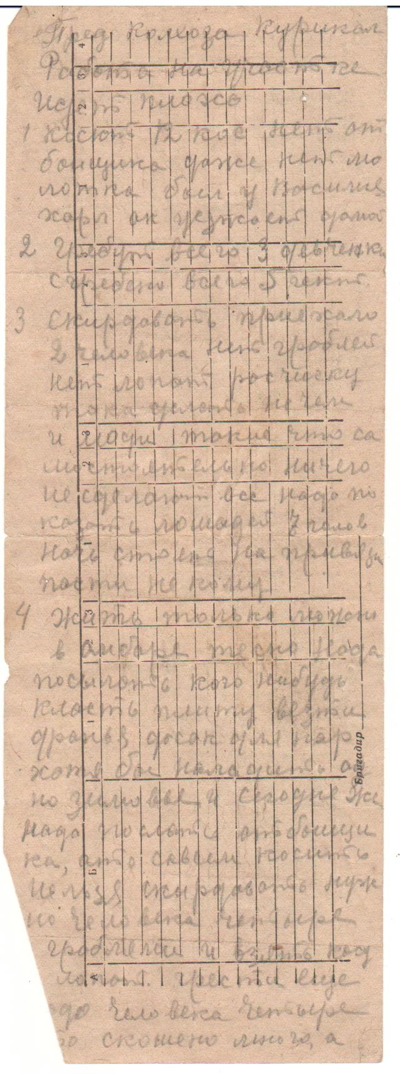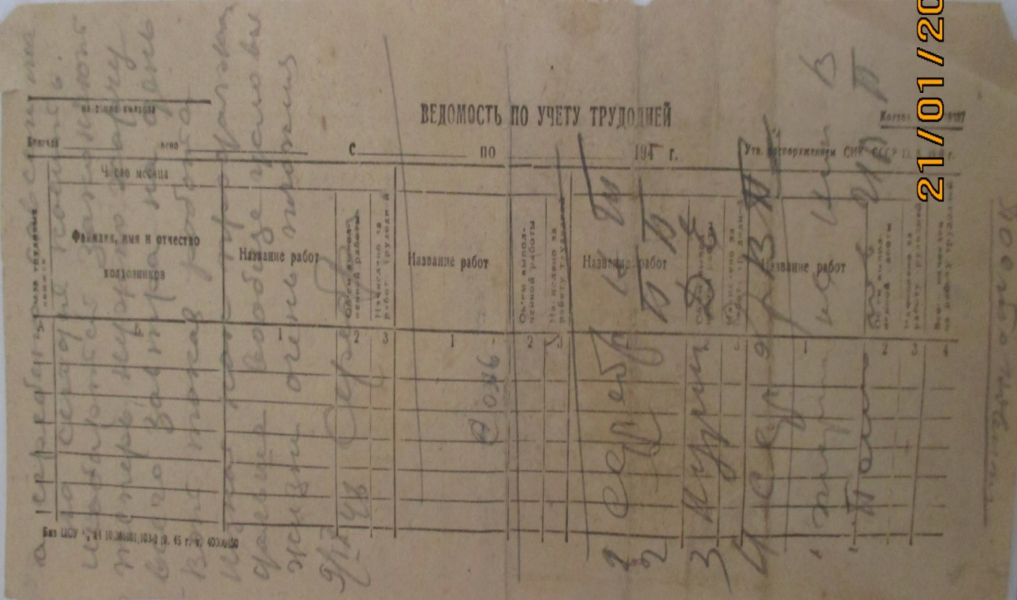
- Документ 1944 г «Приказ о проведении уборочных работ в колхозе имени Буденного»
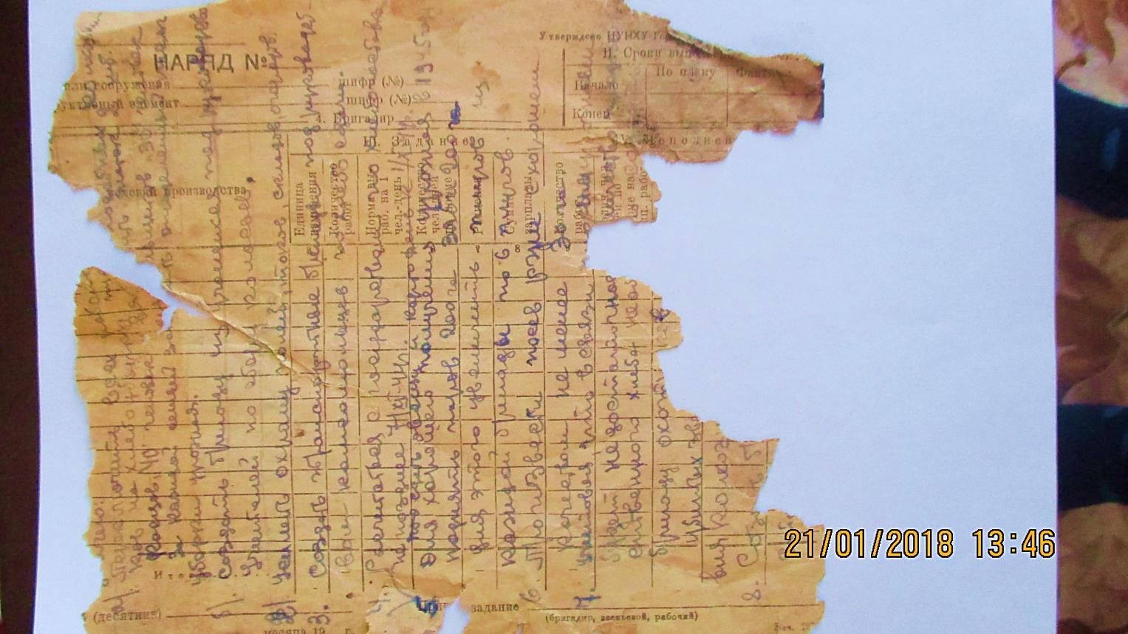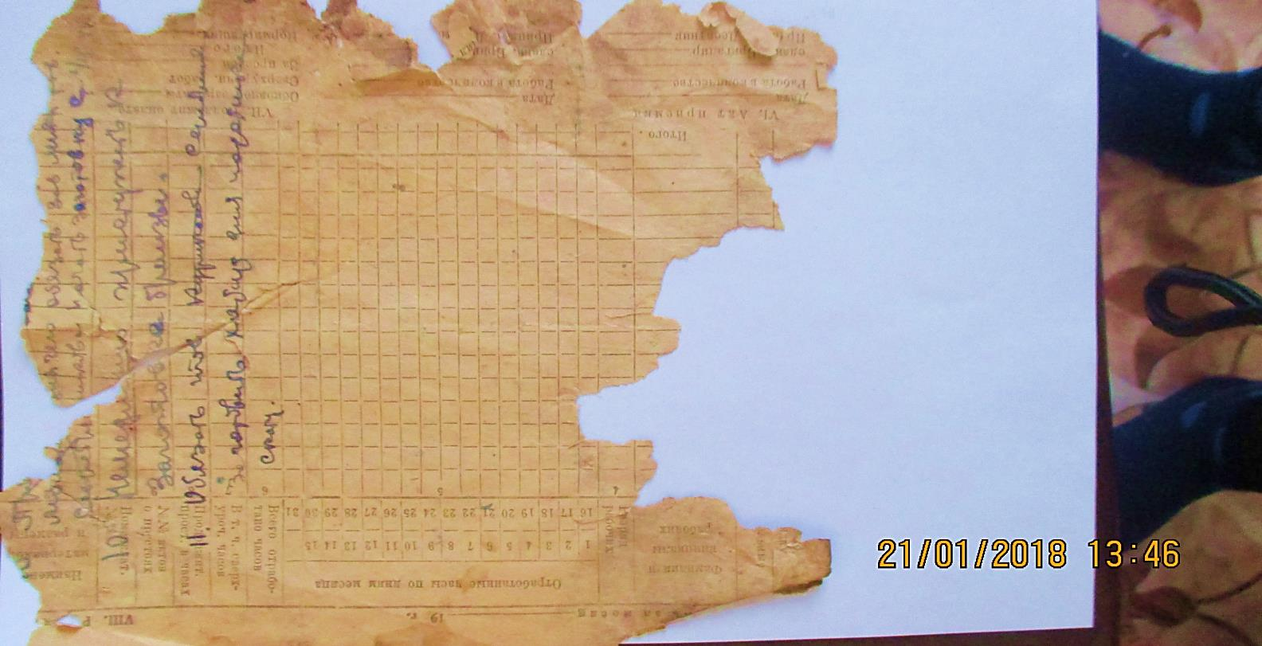
- Из мемуаров Курикалова Ивана «…Моя однофамилица Грунька Курикалова в тот год была арестована за кражу трех килограммов семенной пшеницы. Её судили, дали 7 лет и, несмотря на малый возраст, отправили этапом на Сахалин. При невыясненных обстоятельствах она погибла на какой-то станции».
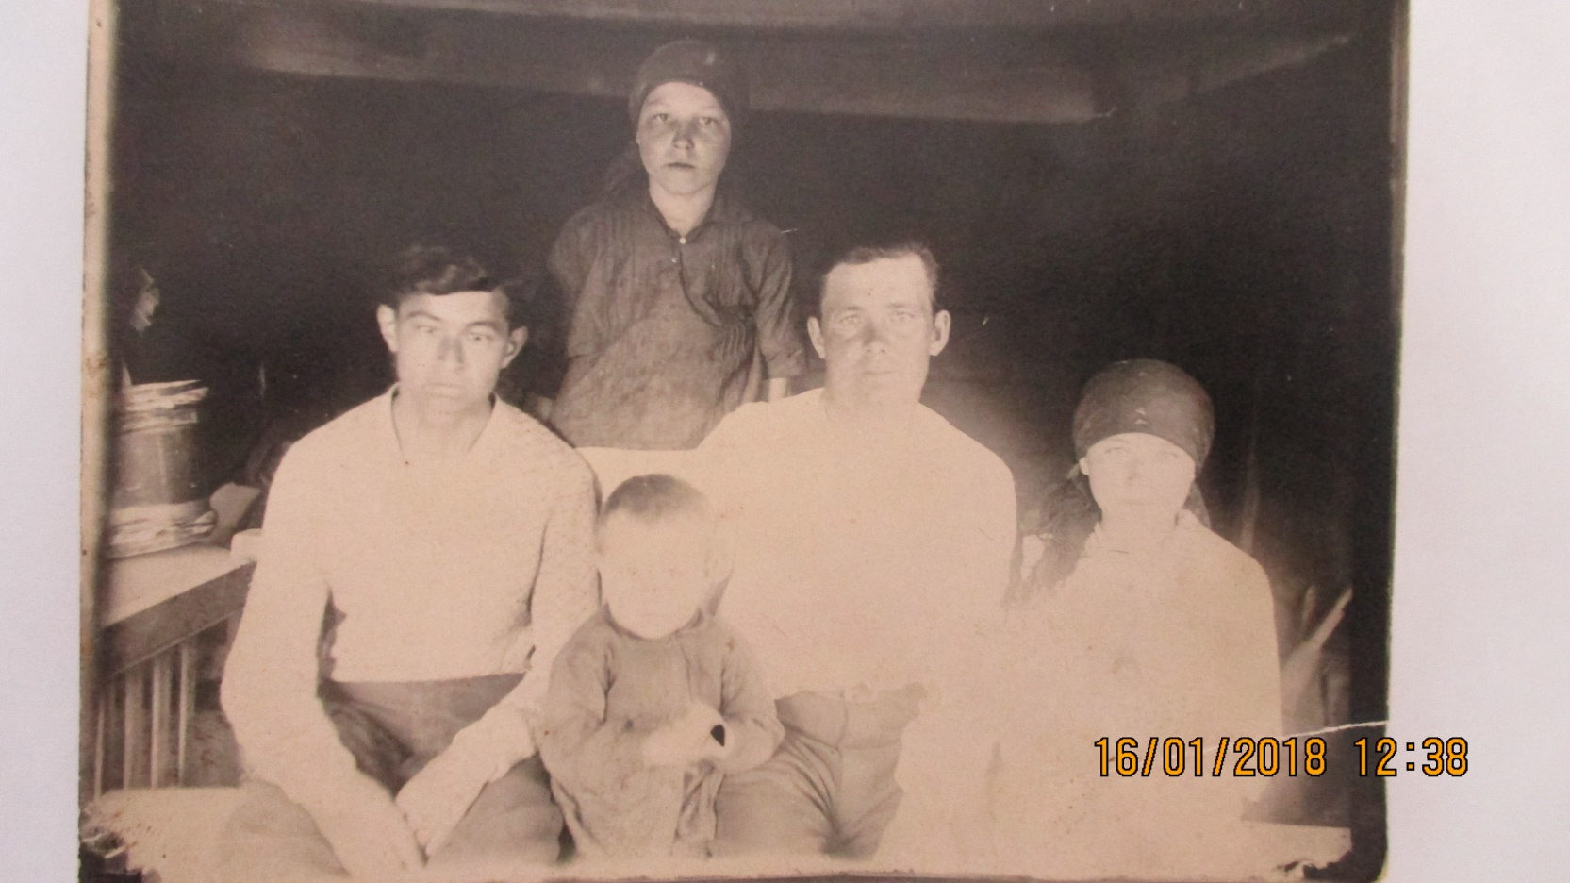
- Встреча с детьми войны.
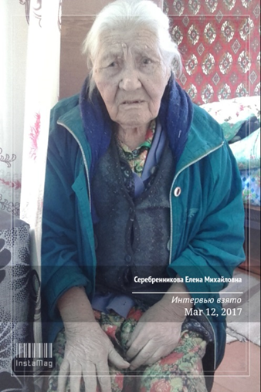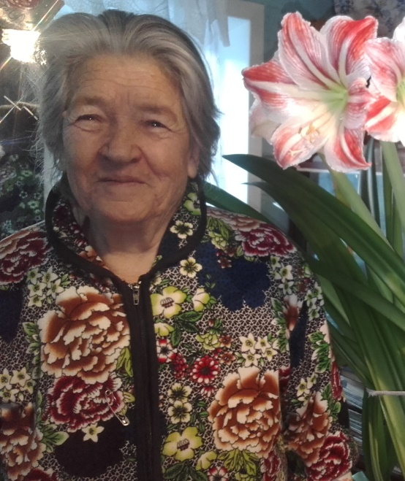
Серебренникова Елена Михайловна Жарникова Нина Деомидовна
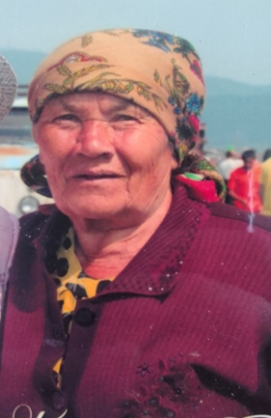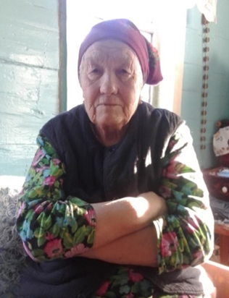
Лескова Валентина Константиновна Жарникова Евдокия Ивановна
